Федеральное государственное образовательное бюджетное учреждение высшего образования
«Финансовый̆ университет при Правительстве Российской̆ Федерации» (Финансовый̆ университет)
Департамент логистики и маркетинга

ДОМАШНЕЕ ТВОРЧЕСКОЕ ЗАДАНИЕ
по дисциплине «Маркетинговые исследования и ситуационный анализ»
по теме «Анализ спроса на рынке питьевой минеральной воды»

Направление подготовки 42.03.01«Социология»
Профиль «Реклама и связи с общественностью»

Выполнила:
Студент группы РСО20-7
Хейфец Вероника Кирилловна
Научный руководитель:
доцент кафедры
логистики а и маркетинга,
к. э. н., доцент
Крайнева Раиса Канафиевна

Москва – 2020

Содержание:
- Введение……………………………………………………………........3
- Основная часть……………………………………………………….....4
  - Отраслевые данные………………………………………….…..4
  - Информация о продукте…………………………………….…..4
  - Категории бутилированной воды………………………………5
    - Упакованная питьевая вода…………………………….……6
    - Природная минеральная вода……………………….….……6
    - Родниковая вода ……………………………………………8
- Разнообразие упаковок…………………………………………………8
    - Вода наливом…………………………………………………8
    - Питьевая вода / минеральная вода в бутылочной упаковке.8
    - Питьевая вода в стеклянной таре…………………..………..9
- Ценовой диапазон фасованной воды…….……………………………..9
- Исследования……………………………………………………………10
- Заключение………………………………………………………………11
- Литература……………………………………………………………….12
- Приложение……………………………………………………………...13

- Введение
1.1Актуальность
Вода - самая важная жизненная необходимость. Она важна для выживания и здоровья людей. Если вернуться к культуре древних времен, к религиям мира, можно увидеть, что вода — это гораздо больше, чем экономическая проблема. Вода также прочно связана со здоровьем. По оценкам Всемирной организации здравоохранения (ВОЗ), 80% всех болезней передаются через воду, и примерно 25 миллионов смертей в год в развивающихся странах вызваны загрязненной водой.
Чистая и безопасная питьевая вода всегда была необходимостью для жизни человека. Поэтому желательно, чтобы каждый человек имел доступ к безопасному, доступному по цене и достаточному количеству воды. Потребности людей в питьевой воде варьируются в зависимости от климата, физической активности и строения тела. Для среднего потребителя он составляет от двух до четырех литров в день.
Отсутствие безопасной питьевой воды во всем мире, особенно в странах третьего мира, открыло новые возможности для индустрии бутилированной воды. Растущее число случаев заболеваний, передаваемых через воду, увеличение загрязнения воды, рост урбанизации, увеличение дефицита чистой и безопасной воды. повысили спрос в бизнесе бутилированной. Нехватка питьевой и полезной воды на железнодорожных станциях, в туристических местах и роль индустрии туризма в продвижении бутилированной воды и т. д. также способствовали росту потребления бутилированной воды.
1.2. Цель: изучить спрос на рынке минеральной воды
Задачи
- Изучить спрос на питьевую воду в рамках РФ
- Изучить представления о ассортименте на рынке
- Изучить как на практике упаковка влияет на спрос на воду Предмет исследования: спрос на питьевую воду
Объект исследования: рынок питьевой воды

- Основная часть
  - Отраслевые данные
Объем мирового рынка бутилированной воды в 2016 году оценивался в 113,14 млрд долларов США. В течение прогнозируемого периода ожидается рост и в среднем на 7,4%. Согласно прогнозам, рост осведомленности потребителей о пользе для здоровья от потребления бутилированной воды будет стимулировать рынок в течение прогнозируемого периода. Более того, рост расходов на душу населения и быстрая урбанизация также могут стимулировать спрос на продукцию в прогнозируемый период.
Такие компании на рынке, как Nestlé Waters, сосредоточили свое внимание на разработке легких бутылок. «Нестле» инвестирует в исследования и разработки, направленные на разработку бутылок нового поколения. Достижения в области технологий и практики сократили время производства, что также способствует росту рынка.
Расширение китайской экономики способствовало увеличению располагаемого дохода, который стал ключевым драйвером для рынка. Растущее количество круглосуточных магазинов в предоставило компаниям на рынке ключевые каналы сбыта для проникновения в сельские и городские районы страны. В 2016 году объем круглосуточных магазинов достиг почти 41000.
Большинство крупных производителей, таких как Nestlé S.A .; PepsiCo Inc; Evian, BAIKAL, VOSS и BONAQUA. имеют свои собственные источники, такие как родники и озера. Например, Nongfu Spring владеет восемью источниками в Китае. Компания имеет два родниковых источника, два озерных и четыре горных источника.

2.2. Информация о продукте
Что касается выручки, ожидается, что сегмент родниковой воды продемонстрирует самый высокий среднегодовой темп роста 7,7% за прогнозируемый период. Растущая озабоченность по поводу сахара и искусственных подсластителей в газированных напитках играет главную роль в повышении спроса на продукцию. На сегмент минеральной воды в 2016 году приходилось около 38,0% рынка, и в ближайшие несколько лет он, вероятно, будет расти со значительным среднегодовым темпом роста. Спрос на минеральную воду в основном удовлетворяется такими развивающимися странами, как Индия, Малайзия и Индонезия.
Доля очищенной воды от общей рыночной стоимости в 2016 году составила 33,0%. Ожидается, что в течение прогнозируемого периода среднегодовой темп роста сегмента будет стабильным. Спрос на питьевую воду растет во всем мире, особенно в развивающихся странах. Ожидается, что страны Африки и Азиатско-Тихоокеанского региона станут ключевыми регионами, определяющими спрос на продукт в течение прогнозируемого периода.
Сегмент газированной воды, по оценкам, обусловлен спросом на развитых рынках США, Германии и Великобритании. В сборнике напитков США говорится, что газированная вода стала повседневным напитком для американских граждан. Таким образом, быстрый переход к здоровым напиткам, вероятно, станет ключевым стимулятором роста для этого сегмента.

2.3 Категории бутилированной воды
Есть две различные категории бутилированной воды. Фасованная питьевая вода и фасованная природная минеральная вода. Согласно Кодексу и российским стандартам, натуральная минеральная вода в упаковке отличается от питьевой воды в бутылках или пакетах. Минеральная вода далее классифицируется на рынке как минеральная вода премиум-класса и натуральная минеральная вода, главным образом, исходя из соображений источника минеральной воды, ее качества, имиджа бренда, целевого потребительского сегмента и цены. Официальный бизнес бутилированной воды можно условно разделить на следующие три сегмента с точки зрения качества и цены:
- Упакованная питьевая вода
- Природная минеральная вода
- Натуральная минеральная вода премиум-класса
2.3.1 Упакованная питьевая
Упакованная питьевая вода определяется в Европейском кодексе CAC / RCP 48-2001 как «вода, разлитая в герметично закрытые емкости различного состава, формы и емкости, которая безопасна и пригодна для непосредственного потребления без дополнительной обработки».
«Упакованная питьевая вода» подразумевает, полученную из любого источника питьевой воды, которая может быть подвергнута такой обработке, как декантация, фильтрация, комбинация фильтрации, аэрация, фильтрация с мембранным фильтром, глубинный фильтр, деминерализация, реминерализация, обратный осмос или любой другой метод в соответствии с предписанными стандартами и упаковка. Ее можно продезинфицировать до уровня, который не приведет к опасному загрязнению питьевой воды. Его можно дезинфицировать с помощью химических агентов и / или физических методов, для уменьшения количества микроорганизмов до уровня, который не ставит под угрозу безопасность или пригодность пищевых продуктов. Его разливают в герметичные емкости различного состава, формы и вместимости, пригодные для непосредственного употребления без дополнительной обработки. В случае, если реминерализация является частью процесса обработки, используемые ингредиенты должны соответствовать требованиям Закона о предотвращении фальсификации пищевых продуктов 1954 года и правилам, изложенным в нем».

2.3.2 Природная минеральная вода
«Натуральная» определяется как «состав которой полностью соответствует первоначальному, без каких-либо искусственных или синтетических материалов». Упакованная натуральная минеральная вода подпадает под отдельный стандарт Кодекса 108-2001. Согласно европейскому региональному стандарту Кодекса, «Природная минеральная вода» получается непосредственно из естественных или пробуренных источников из подземных водоносных пластов и собирается в условиях, гарантирующих естественную бактериологическую чистоту, она разливается в бутылки в месте выхода из источника. с соблюдением особых гигиенических мер предосторожности и не подвергается никакой химической обработке.
В стандарте IS 13428: 2005 указано, что природная минеральная вода четко отличается от обычной питьевой воды, потому что: его получают непосредственно из естественных или пробуренных источников из подземных водоносных пластов, в отношении которых следует принимать все возможные меры предосторожности в пределах защищенных периметров, чтобы избежать любого загрязнения или внешнего воздействия на химические и физические качества, характеризуется содержанием определенных минеральных солей и их относительных пропорции и наличие микроэлементов или других компонентов. Упакован близко к месту появления источника с особым гигиеническими мерами предосторожности.
Она не подвергается никакой обработке, кроме разрешенной настоящим стандартом.
Директива № 2009/54/ЕС о минеральной воде полностью включает в себя Европейский стандарт Кодекса для природной минеральной воды. «Минеральная вода - это родниковая вода, которая содержит не менее 250 мг / литр или 250 частей на миллион общего количества растворенных твердых веществ (TDS). до 249 мг / л TDS классифицируется как «родниковая вода» от 250 до 500 мг / л, считается «вода с низким содержанием минералов» или «легкая минеральная вода», а от 500 мг / л до 1000 мг / литр называется «Минеральная вода с высоким содержанием минералов ».
2.3.3 Родниковая вода
Родниковая вода должна собираться непосредственно из источника без какой-либо возможности загрязнения грунтовыми водами. Когда в этой воде содержится значительное количество минералов, ее относят к категории «Природная минеральная вода». Количество минеральных веществ выражается как общее количество растворенных твердых веществ (TDS) в миллиграммах на литр воды.

3.Разнообразие упаковок:
Расфасованная питьевая вода продается в различных упаковках от 300 мл до 20 литров и выше. Природная минеральная вода обычно расфасовывается в бутылки от 300 мл до 1 литра. Ниже приведены различные типы упаковок с питьевой водой.
3.1.1 Питьевая вода наливом
Объемная упаковка воды объемом от 20 до 50 литров, в основном в ПЭТ-таре. Потребителями наливных упаковок воды в основном являются домохозяйства или учреждения. Диапазон цен на воду составляет 10-13 рублей за литр на российском рынке. Произошел значительный рост продаж оптовых упаковок, главным образом из-за растущего осознания важности безопасной питьевой воды для здоровья и проблем с качеством воды, поступающей из государственных источников.
3.1.2 Питьевая вода / минеральная вода в бутылочной упаковке
Упаковка 2 литра, 1 литр и 500 и 330 мл - бутылки из ПЭТ - это основной сегмент отрасли упакованной воды как с точки зрения объема, так и с точки зрения охвата сегмента потребителей. В России вода в бутылках потребляется широким кругом потребителей, а именно: дома, железные дороги, больницы, образовательные учреждения, аэропорты, отели и рестораны, офисы и коммерческие учреждения и т. д.
И питьевая вода в упаковке, и минеральная вода продаются в бутылочных упаковках, однако по сравнению с питьевой водой в упаковке количество минеральной воды относительно очень мало.
3.1.3Питьевая вода в стеклянной таре
Объёмом от 100 до 300 мл - Стеклянные бутылки с водой в основном используются во время торжественных мероприятий, конференций, семинаров и других событий.

4. Ценовой диапазон фасованной воды
Как указывалось ранее, бизнес по производству бутилированной воды в России можно разделить на три сегмента с точки зрения ценового диапазона и целевого потребительского сегмента.
• Натуральная минеральная вода премиум-класса - в эту категорию входят такие бренды, как Evian, BAIKAL, VOSS, которые импортируются по цене от 180 рублей / литр.
• Натуральная минеральная вода таких торговых марок, как Sulinka, Pellegrino, которая упакована в местных упаковках и стоит около 130 рублей / литр.
• Упакованная питьевая вода, представляющая собой очищенную воду, включает в себя такие бренды, как Шишкин лес, Черноголовская, Калинов родник, а цены указаны в диапазон 12-15 рублей за литр. Эта категория составляет самый большой сегмент рынка фасованной воды как по количеству, так и по стоимости.
В связи с повышением осведомленности, вызванным рекламой, потребители начали различать минеральную воду и фасованную питьевую воду и готовы платить более высокие цены, чем минеральная вода по сравнению с обычной фасованной питьевой водой. Традиционно минеральная вода - это то, что с меньшей вероятностью можно найти в развивающихся странах, тогда как упакованная питьевая вода доступна в огромных количествах.

5. Товароведная характеристика
По последним проведенным исследованиям рынок минеральной воды в России стремительно растёт и развивается. Его объем увеличился на 30%.
Учитывая тенденцию развития рынка минеральной воды во всём мире, Россия занимается экспортом воды в Казахстан, Украину и Беларусь.
Что касательно самой России, был проведён опрос среди различных слоев населения (преимущественно молодёжь), показавший, что все большее количество населения начинает осознавать значимость воды и употреблять её в больших объемах, а также следить за качеством употребляемой воды.
Как показал опрос, самой любимой маркой воды среди потребителей является «Святой источник», большае часть опрошенных выпивает в день около 1 л воды: находясь дома-из-под крана, в иных условиях потребители предпочитают покупать воду любимой марки. Также в России, в отличие от других стран, не прижились другие упаковки воды, помимо пластиковой бутылки.

6. Заключение
Проведённые маркетинговые исследования, а также анализ рынка минеральной воды позволяет оценить предпочтение и запросы покупателям, которые могут быть использованы при разработке маркетинговой стратегии компании.
В настоящий момент рынок минеральной питьевой воды находится в стадии активного роста и развития, так как все больше потребителей узнают о преимуществе ежедневного употребления питьевой воды в своем рационе. Главными критериями при выборе воды для потребителя является марка и вкус. Увеличивается слой покупателей, готовых платить за воду более высокого качества.

7. Список литературы:
- https://marketing.rbc.ru/articles/11390/
- Батмангхелидж Вода для здоровья / Батмангхелидж, Фирейдон. - М.: Попурри, 2016. - 544 c.
- Назаров, А. А. Долголетие без болезней. Минеральные воды на страже здоровья / А.А. Назаров. - М.: Открытое Решение, 2014. - 152 c.
- Рассел, Джесси Боржоми (минеральная вода) / Джесси Рассел. - М.: VSD, 2016. - 145 c.
- ГОСТ Р 54316-2011 "Воды минеральные природные питьевые. Общие технические условия".
- ГОСТ Р 52109-2003 "Вода питьевая, расфасованная в емкости. Общие технические условия".
- ГОСТ 51074-2003 "Продукты пищевые. Информация для потребителей. Общие требования".
- ГОСТ 23268.0-91 "Воды минеральные питьевые лечебные, лечебно-столовые и природные столовые. Правила приемки и методы отбора проб".
- ГОСТ 23268.1-91 "Воды минеральные питьевые лечебные, лечебно-столовые и природные столовые. Методы определения органолептических показателей и объема воды в бутылках".
- ГОСТ 8.579-2002 "Государственная система обеспечения единства измерений. Требования к количеству фасованных товаров в упаковках любого вида при их производстве, расфасовке, продаже и импорте".
- Товароведение и экспертиза продовольственных товаров: "Помощь по ГОСТам" [Электронный ресурс] / 2012. Режим доступа: http://www.znaytovar.ru - Заглавл. с экрана.
- 19. Минеральная вода ессентуки № 4 [Электронный ресурс] / 2012. Режим доступа: http://www.znaytovar.ru - Заглавл. с экрана
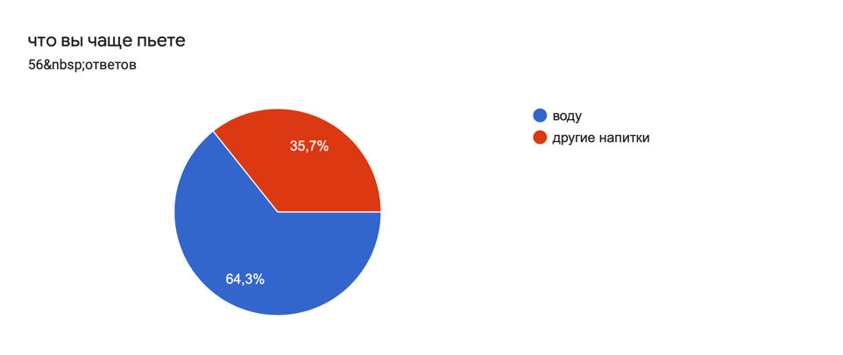
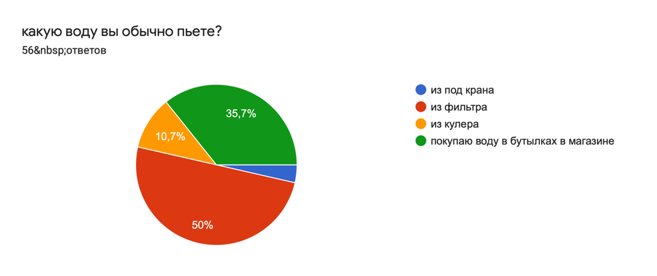
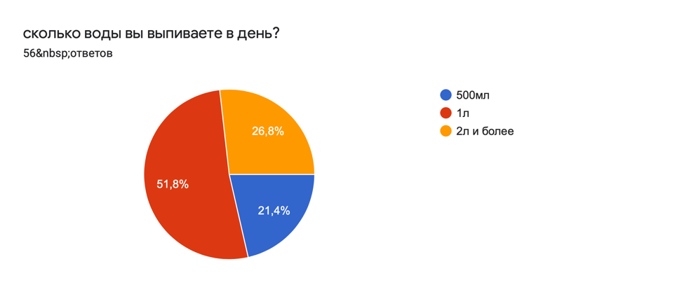
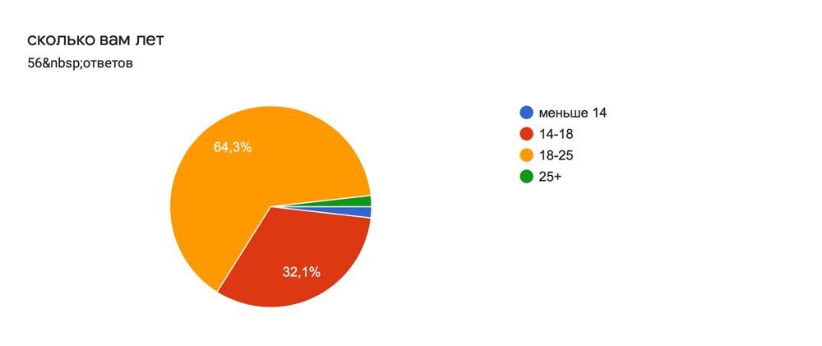
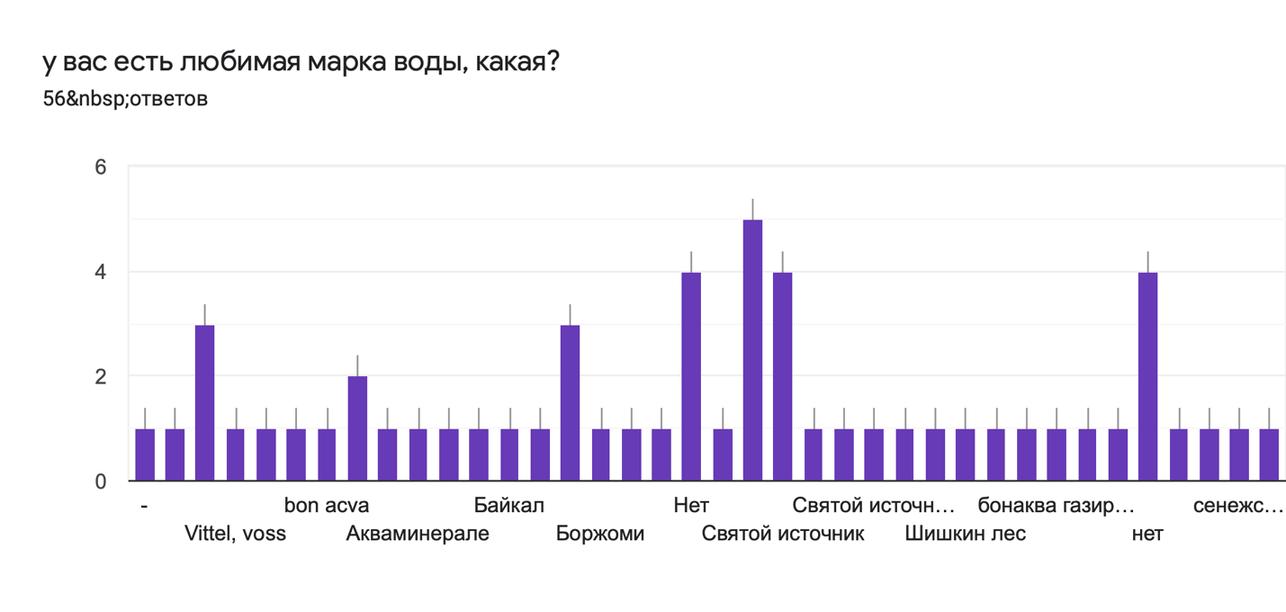
- Приложение

